桃園市立大有國民中學110學年度第一學期第三次評量試卷
年 級 | 八年級 | 考 試  科 目 | 公民科 |  |  | 命 題  範 圍 | L5-L6 | 作 答  時 間 | 45分
班 級 |  | 姓 名 |  | 座 號 |  | 分 數

單選題:每題2分，共100分。
- 附表為區域立委與全國不分區立委的比較表，其中何者正確？
 | 區域立委 | 全國不分區立委
(甲) | 中央公職人員 | 地方公職人員
(乙) | 選民投票給候選人產生 | 選民投票給政黨產生
(丙) | 得票 5 ％以上當選 | 最高票當選
(丁) | 總額 34 人 | 總額 79 人
(Ａ)甲 (Ｂ)乙 (Ｃ)丙 (Ｄ)丁
- 我國政府為減少選務經費的支出，並節省選民為了投票而花費的時間，可能會合併某些公職人員選舉於同日舉行。若某年同日舉行二項公職人員選舉，小王進了投票所後，依法共領取了三張選票，下列何者最可能是此次選舉所產生的公職人員？ (Ａ)縣長、縣議員 (Ｂ)總統、立法委員 (Ｃ)立法委員、立法院院長 (Ｄ)直轄市市長、直轄市市議員
甲 | 我有權任命行政院院長
乙 | 我會嚴格把關縣府預算
丙 | 我將推動興建本直轄市公宅
- 附表是三位公職人員的發言內容，就內容判斷，參選各公職人員的最低年齡限制排序應為下列何者？
(Ａ)甲＞乙＞丙 (Ｂ)乙＞甲＞丙
(Ｃ)丙＞乙＞甲 (Ｄ)甲＞丙＞乙
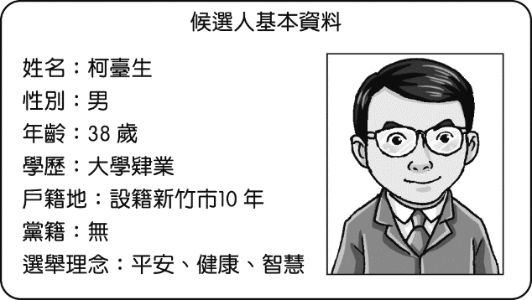
- 柯臺生是科技公司的老闆，他為了實現服務社會的遠大抱負，決定投入直轄市市長的選舉。但是當他到選務機關辦理登記時，承辦人員看完他的基本資料後，卻告知他資格不符無法參選。請問：柯臺生是因為哪項資格而無法參選？
(Ａ)沒有政黨推薦 (Ｂ)戶籍設籍未符合規定 (Ｃ)參選年齡未達法定門檻 (Ｄ)學歷未達大學畢業門檻
姓名 | 年齡 | 備註
予恩 | 17 歲 | 曾擔任校內自治市市長
愛子 | 24 歲 | 受法院監護宣告
雨農 | 46 歲 | 受法院宣告褫奪公權
阿達 | 19 歲 | 曾有傷害罪前科
- 附表是我國辦理總統大選時四位國民的相關資料。根據資料判斷，下列何人最可能在本次選舉中具有投票資格？
(Ａ)予恩 (Ｂ)愛子 (Ｃ)雨農 (Ｄ)阿達
- 教育部公告新型冠狀病毒（COVID-19）停課標準：「高中以下班級有一名師生確診，該班停課十四天；一校有兩名師生確診，全校停課十四天。」對此，各縣市教育單位積極針對停課補課、輔導及評量方式等，研擬應對措施。請問教育部和各縣市教育單位的分權方式屬於下列何者？
(Ａ)權能區分 (Ｂ)權力分立 (Ｃ)均權制度 (Ｄ)水平分權
- 小新想在暑期時與好友一同旅遊，於是上網瀏覽觀光資訊。請問下列他所瀏覽的四個景點中，哪一個地方的層級與其他三者不同？ (Ａ)「屏東縣」的墾丁 (Ｂ)「南投縣」的日月潭 (Ｃ)「花蓮市」的花蓮港 (Ｄ)「基隆市」的和平島
- 畢業許久的國中同學舉辦同學會，有幾位剛好都在政府部門工作。請就附表的內容判斷，哪位同學的職務為地方政府首長？

姓名 | 職權範圍
世堅 | 制定《全民健康保險法》
浩宇 | 遭遇急難時發布緊急命令
美梅 | 通過地方政府的預算案
嘉瑜 | 延續中央的幼兒托育政策
(Ａ)世堅 (Ｂ)浩宇 (Ｃ)美梅 (Ｄ)嘉瑜
- 我國曾有地方行政首長，拒絕進入地方議會列席備詢，最後遭監察院彈劾並移送懲戒法院，記申誡乙次。該地方首長遭監察院彈劾的原因，最有可能是下列哪個選項？ (Ａ)地方議會為地方的行政機關，負有監督之責 (Ｂ)基於立法權對行政權負責，地方首長違反地方制度法 (Ｃ)推動地方自治事項的地方政府，應接受議會的質詢及監督 (Ｄ)地方首長不進議會，地方政府轄下的鄉（鎮、市）公所無法推動地方業務
- 以下為某一政府機關的業務公告內容，這應屬於地方政府的哪一項職權？
標題：骨質密度檢查
本所於 111 年 1 月 22 日星期六，為本鄉 30 歲以上婦女提供骨質密度檢查，敬請鄉民們多多利用，踴躍參加！
(Ａ)安全衛生 (Ｂ)社會福利 (Ｃ)經濟發展 (Ｄ)教育文化。
- 阿官本來在南投的臺灣省政府工作，但民國86年修憲將省政府虛級化之後，便被調到南投縣政府工作。下列對於省被「虛級化」後的相關敘述，何者正確？ (Ａ)省仍是地方自治團體 (Ｂ)現任省長是由行政院院長提請總統任命 (Ｃ)省諮議員由行政院長提請總統任命 (Ｄ)省成為總統府的派出機關
- 目前我國地方立法機關的職權，不包括下列何者？ (Ａ)質詢地方政府官員 (Ｂ)糾正地方行政首長 (Ｃ)議決地方法規 (Ｄ)議決地方預算
- 下列有關我國現行地方政府的組成與職權的敘述，何者正確？ (Ａ)各級立法機關負責推動地方自治的工作，並執行上級政府委辦的事項 (Ｂ)從《地方自治條例》內容可知，稱為「市」的行政區很多，但是其所代表的自治層級不盡相同 (Ｃ)地方自治團體包括省、直轄市、縣（市）及鄉（鎮、市）、直轄市山地原住民區 (Ｄ)各級立法機關負責議決地方的法規與預算，並監督行政機關的施政
- 甲、乙、丙三人的居住地資料如附表，近日三人分別向當地選出的民意代表陳情，希望他們能反映民情。根據表中資料判斷，此三人所陳情的對象，最可能分別為下列何者？
居民 | 居住地
甲 | 桃園市
乙 | 新竹市
丙 | 宜蘭縣宜蘭市
(Ａ)甲：市民代表，乙：市議員，丙：立法委員 (Ｂ)甲：市議員，乙：市民代表，丙：立法委員 (Ｃ)甲：立法委員，乙：市民代表，丙：市議員 (Ｄ)甲：市議員，乙：立法委員，丙：市民代表
- 新竹縣及縣內的竹北市人口成長快速，若照目前的增長速度推估，到了2018年底舉辦地方選舉時，依據相關法律的規定，竹北市選民所能選出的地方民意代表席次，都各將增加一席。上述報導中所指稱的地方民意代表，應為下列哪一組合？(Ａ)市議員、立法委員 (Ｂ)縣議員、立法委員 (Ｃ)市議員、市民代表 (Ｄ)縣議員、市民代表
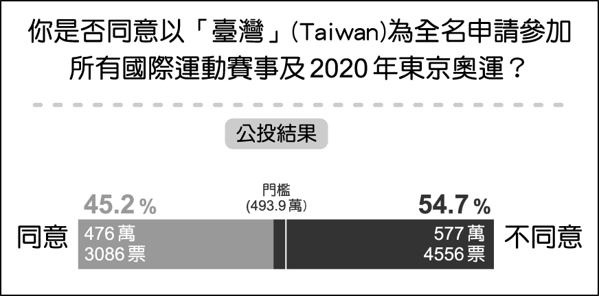
- 公民老師於課堂上提及：「民主的運作不只是投票表決或選舉，重要的是投票前的審慎思辨、溝通說理的過程。」下列選項何者符合上述的意涵？ (Ａ)政治參與的權利 (Ｂ)表決結果的執行 (Ｃ)公平投票的落實 (Ｄ)民主思辨的可貴
- 2018 年舉辦的全國性公民投票案數量為 10 案，附圖為其中某一主題與投票結果，根據內容判斷，下列敘述何者正確?
(Ａ)未來將以「臺灣」之名參加國際運動賽事 (Ｂ)此議題2年內不得再提出 (Ｃ)此投票展現間接民主的理念 (Ｄ)此結果由地方選舉委員會公告
- 美國的女性早期備受歧視，沒有投票權，一直到1920年第19條憲法增修條文批准後才具有投票權。女性擁有投票權符合選舉的哪一項原則？ (Ａ)直接 (Ｂ)平等 (Ｃ)普通 (Ｄ)無記名
- 選前的造勢活動中，候選人詹姆士的發言內容如下：「我已經三次連任，會以豐富的經驗繼續負起監督之責，請各位選民給我連任的機會。」請問詹姆士所參選的公職人員最可能是下列何者？
(Ａ)市民代表 (Ｂ)區長 (Ｃ)縣長 (Ｄ)市長
- 小花對政治有濃厚的興趣，總統大選時他還特地從桃園趕回台南老家投票。請問下列敘述何者正確？ (Ａ)小花至少年滿18歲 (Ｂ)小花具有中華民國「公民」資格 (Ｃ)只要為我國國民，均享有選舉權 (Ｄ)人民有選舉權為《民法》保障的權利
- 附圖為某候選人的政見海報，務農 30年的金萬嘆在充分了解內容之後，決定把票投給他。請問金萬嘆的作為有助於發揮下列哪一項功能？
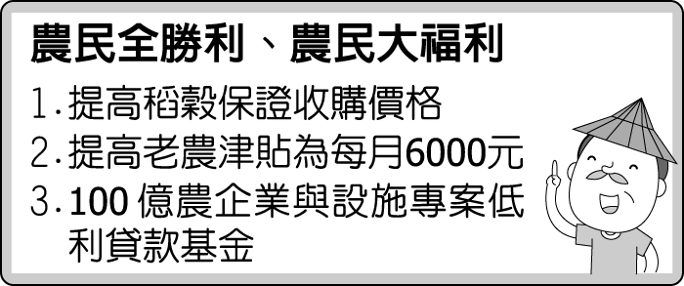

(Ａ)維持政局穩定 (Ｂ)影響政府政策 (Ｃ)合法取得政權 (Ｄ)展現責任政治
- 玉芬在我國某鄉連續當選四次地方公職人員，在第四次任期即將屆滿前，她已登記參選下一任鄉長，希望能以過去近十六年的經驗，繼續為該鄉里服務。根據上述內容判斷，下列何者最可能是玉芬在過去四次任期中所擔任公職人員的先後次序？我國鄉長與鄉民代表的選舉同時舉行，且二者任期相同。
(Ａ)鄉民代表、鄉長、鄉長、鄉長 (Ｂ)鄉長、鄉民代表、鄉長、鄉長 (Ｃ)鄉長、鄉長、鄉民代表、鄉長 (Ｄ)鄉長、鄉長、鄉長、鄉民代表
- 有關現行地方選舉的相關規定，下列敘述何者正確？ (Ａ)臺灣省省主席民選產生，任期4年，連選得連任 (Ｂ)鄉長民選產生，任期4年，連選得連任一次 (Ｃ)總統由人民直選，任期4年，連選得連任 (Ｄ)相關規定可見《地方制度法》
- 公民投票是實踐主權在民的理念，可以對重大議題形成集體的決議。下列關於公民投票的流程順序，何者正確? (甲)公告 (乙)人民連署 (丙)投票 (丁)提案 (戊)通過或不通過
(Ａ)丁甲乙丙戊 (Ｂ)乙丁甲丙戊 (Ｃ)甲丁乙丙戊 (Ｄ)丁乙甲丙戊
- 依據我國憲法規定，中央政府與地方政府的權限發生爭議，依法應由下列何單位解決?
(Ａ)司法院 (Ｂ)行政院 (Ｃ)立法院 (Ｄ)監察院
- 關於我國中央民意代表產生的方式，下列何者正確? (Ａ)每一個區域可以選出2位區域立委 (Ｂ)得票率4%以上的政黨可分配席次 (Ｃ)共有113席，其中原住民代表共3人 (Ｄ)採單一選區兩票制，一張選黨、一張選人
- 我國地方政府可分為直轄市、縣市、縣轄鄉鎮市、直轄市山地原住民區等層級，上述主要是依據哪一條法律所劃分? (Ａ)地方自治條例 (Ｂ)地方制度法 (Ｃ)財政收支劃分法 (Ｄ)原住民族基本法
- 「地方政府透過經營各種生產事業，將營運收入建設地方，促進地方繁榮。」請問上述為地方政府的何種財源取得方式? (Ａ)舉債收入 (Ｂ)中央補助 (Ｃ)公共造產 (Ｄ)地方稅收
- 地方政府需要經費來執行政策，經費多寡會影響地方自治的成效，因此中央政府將部分稅收分配給各級地方政府，讓他們自行規畫使用。請問中央政府市依據哪一部法律進行分配? (Ａ)地方自治條例 (Ｂ)地方制度法 (Ｃ)財政收支劃分法 (Ｄ)原住民族基本法
- 住在桃園市的立宏，在市長選舉當天上午前往投票所投票，結果到達現場發現忘了攜帶一個重要物件，導致他可能無法進行投票。請問該重要物件最可能為下列何者? (Ａ)投票通知單 (Ｂ)桃園市民卡 (Ｃ)健保卡 (Ｄ)身分證
- 依照我國憲法規定，中央政府與地方政府的權利如何劃分? (Ａ)權能區分 (Ｂ)五權分立 (Ｃ)均權制度 (Ｄ)水平分權
※我國的地方政府分為行政機關與立法機關，請將下列機關填入正確的選項代號：
(Ａ)行政機關 (Ｂ)立法機關
- 臺北市議會
- 礁溪鄉公所
- 高雄市政府
- 新竹縣議會
- 羅東鎮民代表會
※依照我國相關法律規定，地方自治團體中有很多行政區都稱為「市」，請問:
- 「基隆市」依照地方自治層級劃分，應為下列何者?
(Ａ)直轄市 (Ｂ)市（與縣同級者） (Ｃ)市（與鄉、鎮同級者）
- 「彰化市」依照地方自治層級劃分，應為下列何者?
(Ａ)直轄市 (Ｂ)市（與縣同級者） (Ｃ)市（與鄉、鎮同級者）
- 「臺南市」依照地方自治層級劃分，應為下列何者?
(Ａ)直轄市 (Ｂ)市（與縣同級者） (Ｃ)市（與鄉、鎮同級者）
- 「南投市」依照地方自治層級劃分，應為下列何者?
(Ａ)直轄市 (Ｂ)市（與縣同級者） (Ｃ)市（與鄉、鎮同級者）
- 「新竹市」依照地方自治層級劃分，應為下列何者?
(Ａ)直轄市 (Ｂ)市（與縣同級者） (Ｃ)市（與鄉、鎮同級者）
※下列為我國公職人員的職稱，請問:
- 「總統、副總統」屬於我國何種公職人員?
(Ａ)中央行政官員(Ｂ)中央民意代表(Ｃ)地方行政官員(Ｄ)地方民意代表
- 「市民代表」屬於我國何種公職人員?
(Ａ)中央行政官員(Ｂ)中央民意代表(Ｃ)地方行政官員(Ｄ)地方民意代表
- 「里長」屬於我國何種公職人員?
(Ａ)中央行政官員(Ｂ)中央民意代表(Ｃ)地方行政官員(Ｄ)地方民意代表
- 「直轄市市長」屬於我國何種公職人員?
(Ａ)中央行政官員(Ｂ)中央民意代表(Ｃ)地方行政官員(Ｄ)地方民意代表
- 「立法委員」屬於我國何種公職人員?
(Ａ)中央行政官員(Ｂ)中央民意代表(Ｃ)地方行政官員(Ｄ)地方民意代表
※請依下列題意選出最適合的選舉原則
- 「已滿二十歲的大牛不能代替行動不便的媽媽去投票」上述內容符合我國何種選舉原則?
(Ａ)直接原則 (Ｂ)平等原則 (Ｃ)無記名原則 (Ｄ)普通原則
- 「阿銘是台灣首富，阿漢是一介平民，兩人均只能領一張選票，選票的價值也無差異」上述內容符合我國何種選舉原則? (Ａ)直接原則 (Ｂ)平等原則 (Ｃ)無記名原則 (Ｄ)普通原則
- 「現代民主國家不受財產、性別、種族、階級等影響，凡符合法定資格之公民均有投票權」上述內容符合我國何種選舉原則? (Ａ)直接原則 (Ｂ)平等原則 (Ｃ)無記名原則 (Ｄ)普通原則
- 「詹先生投票時依自己的自由意志圈選支持的候選人，而且不亮票」上述內容符合我國何種選舉原則?
(Ａ)直接原則 (Ｂ)平等原則 (Ｃ)無記名原則 (Ｄ)普通原則
《試題結束》

